Årsberetning
Håndball 2021
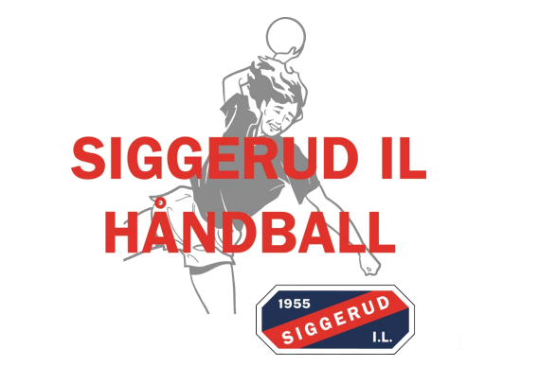ÅRSMØTE I SIL HÅNDBALL

Torsdag 17. Februar kl 1900 på Klubbhuset på Siggerud

SAKSLISTE

- Konstituering av årsmøtet
- Valg av møtedirigent, referent og to til å underskrive protokollen
- Styrets årsberetning 2021
- Lagenes årsmeldinger
- Regnskap 2021
- Budsjett 2022
- Valg ift verv

1. Konstituering av årsmøtet
a) godkjenning av stemmeberettigete
B) godkjenning av innkalling, saksliste og forretningsorden
2. valg av
a) møtedirigent
B) referent
C) to til å underskrive protokollen

3. Styrets årsberetning 2021

Siggerud Idrettslags (SIL) håndballgruppe har som mål å være en viktig aktør i lokalsamfunnet på Siggerud. Styret er opptatt av at det legges til rette for størst mulig bredde i klubben, og at flest mulig barn og ungdom er aktive håndballspillere i Siggerud Håndball. Det sportslige nivået man legger opp til vil kunne variere sterkt fra årskull til årskull. Gruppa har aldersbestemte lag som holder et bra sportslig nivå, og lag hvor spillere er med for det sosiale.

Denne beretningen tar for seg regnskapsåret 2021, men på det sportslige plan vil beretningen ta for seg siste del av sesongen 2020/21 og første del av 2021/22.

Styret
Styret har i inneværende periode bestått av:
Leder: Krister Wiik
Nestleder: Roger Herheim
Styremedlem/kasserer/Regnskapsfører: Merete Lønseth
Styremedlem/sportslig utvalg: Torkel Lindeland
Styremedlem/sportslig utvalg: Jeanett Granås (ny November)
Styremedlem/dommerkontakt: Kai Stenberg
Styremedlem/sekretær: Maria Iversen (fra November)
Styremedlem/kioskansvarlig: Ingen
Styremedlem: Camilla Andersen
Styremedlem: Ketil Skrettingland

SIGGERUD IL HÅNDBALL
Håndballgruppa ville ikke eksistert mange dager uten frivillig innsats fra foreldre og andre håndballinteresserte. Nedenfor følger de utvalg/komiteer, og det arbeidet som er gjort for våre håndballspillere i Siggerud.

Håndballstyret
Styret velges av årsmøtet, og leder håndballgruppa mellom hvert årsmøte.
Styret har bestått av 6 personer denne perioden. I tillegg har Morten Bråthen, som ikke sitter i styret, men som har bidratt med ulike prosjekter og jobbet mye for oss i håndballgruppa spesielt på kiosk delen.

Styret behandler alle saker som omhandler håndballspørsmål i SIL. Styret er ansvarlig for den økonomiske driften av gruppa, og har innstillingsrett til årsmøtet om evt. behov for økte inntekter. Styret ledes av håndballgruppas leder, som velges separat på årsmøtet hvert 2. år. Lederen er også automatisk medlem i hovedstyret og deltar på møter i SIL hovedstyre.

De siste årene har det kommet inn nye medlemmer med stor arbeidskraft og ønsket om å drive klubben videre. I løpet av høsten 2021 har vi fått inn 2 midlertidige medlemmer i styret. Maria Iversen har tatt Sekretær vervet, mens Jeanett Granås har kommet inn i Sportslig utvalg. Vi ønsker fortsatt flere dyktige inn i styret, men vi ser at det er vanskelig å få noen til å stille. Jobben med å definere arbeidsoppgaver for alle i styret er kommet veldig langt, men fortsatt ikke helt ferdig.

Det har i perioden vært avholdt faste styremøter første torsdagen hver mnd. Grunnet Covid har noen av møtene hvert flyttet til senere samme mnd, i tillegg har det vært gjennomført trener oppmannsmøte. Vi har videre vært representert på møter med Ski kommune, Ski idrettsråd og region Øst, NHF. Sportslig utvalg har også stilt i samarbeidsrådet (Follo, Langhus, Ski, Kolbotn og Oppegård) for å diskutere og se på topp satsing og satsing for yngre. Som i 2020 har mange møter enten blitt avlyst eller foregått via teams.

Styret har i 2021 fortsatt jobben med å etablere og forbedre den operasjonelle modellen for drift av klubben. For 2021 har styret hatt fokus på:
- Nytt regnskaps system
- Utarbeidelse av sportslig plan

- Endring på hallinstrukser
- fått faste treningstider i enkelte årsklasser (Trening på lørdager)
- Års hjul for tidsfrister
- Utarbeidelse av klubbhåndbok, med praktisk info til trenere, lagledere og foreldre.

Sportslig utvalg

Sportslig utvalg (SU) har ansvaret for sportslig aktivitet og utvikling i Siggerud håndball. Til grunn for arbeidet ligger sportslig plan. Kort om den: Vi følger NHF sine verdier. «Fleste mulig lengst mulig» og at alle skal få SPILLE håndball, ikke bare se på de som er bedre eller mere talentfulle. Hovedmålet i den sportslige planen er å sikre at vi beholder spillere lenger, og heve nivå på de som ligger litt etter i sin utvikling. Videre må vi være dyktige til å lytte på trenere og de rundt håndballen for å se hvor vi kan utvikle oss enda mer på disse punkter som er nevnt over. Sportsplanen skal sikre at vi jobber med utvikling av spillere, trenere og dommere på en konsistent og målrettet måte. På alle plan trenger vi kompetanseoverføring slik at man kan dra nytte av tidligere erfaring og at vi har en felles plattform. SU vil i årene framover legge ekstra til rette for lag der det er spillere som hospiterer eller lag som ønsker å trene sammen av utviklingsårsaker.

For å øke kompetanse på trenersiden avholdt vi trenerkurs lokalt her på Siggerud i 20/21 sesongen. Alle trenere oppfordres til kurs og vi bistår med påmelding og veiledning.
Det ble innført trenerkontrakter fra august for å forplikte styret og trenerne/lagsansvarlige til godt samarbeid.

Treningstid. Vi blir fordelt timer etter antall aktive spillere vi har og Siggerudhallen skal kunne benyttes av alle klubber i kommunen. Pt deles hallen med Langhus og Kolbotn. Vi har utarbeidet prinsipper for vår interne fordeling og vil følge de framover. Disse ble det enighet om på trenermøtet i april.
Vi legger opp til å avholde 2-3 trenermøter pr sesong.

Hilsen Torkel

Dommerkontakt

2021 har vært et merkelig år. Våren var preget av det ikke var mulig å spille kamper. Etter sikkert 15 år som dommer valgte Jack Dinesen å gi seg. Takk for lang og god innsats Jack. #Respekt.
Vi har også før denne sesongen mistet 3 andre kvotedommere. Det er Kjersti og Marit Berntzen. De har flyttet til Oslo på grunn av studier. Sofie Elstad valgte å gi seg men Kristian som er bonus broren hennes blir med videre.
For dommere fra 06 kullet så har 2 av guttene per nå bestem seg for å gi seg. Men det er usikkert med den siste.
Men takket være Jentene fra 06/07 så har godt på fyll og de har denne høsten fått dømt masse kamper og vi har sett en god utvikling. Så håper vi at flere av de velger å ta Dommer1 kurs. Her vil jeg tilby disse dette, da de som ønsker.
Dette for å begynne prosessen med å planlegge for neste sesong. Kristian Dyrlie har ønske om å ta Dommer2 utdannelse, noe vi har godkjent. Han dømmer sammen med en makker fra Driv 2021/2022 sesongen.
Ved pennen
Kai Stenberg

Kiosk

Årsmelding Kiosk og arbeidsgruppe
Året 2021 har preget oss alle, da alt ble nedstengt og kiosken mistet alt salg.
Vi har med diverse støtteordninger for tapt inntekt allikevel oppnådd et greit resultat for dette rare året.
Vi startet opp med stor entusiasme i høst og fikk avviklet en mini runde som ga gode inntekter for gruppa, samt nesten hele region-serien med godt salg.
Vi har også fått inn supporter gensere som selges i kiosken, dette er tekniske t-shirt og hettejakker.
Arbeidsgruppa har gått igjennom alle rutiner for bruk og arrangement i hallen, og laget en komplett perm som beskriver alle roller i hallen. Denne ligger sammen med Ipader på kiosklageret og på hjemmesiden til Siggerud IL. I tillegg finnes den på Facebook gruppa «Trenere og oppmenn i Siggerud»
Det er også blitt montert prosjektor og lerret i hallen med informasjon om kamper ,resultater og sponsor promotering.
Dette utstyret var vi så heldige og bli sponset med

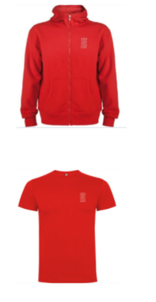

Med vennlig hilsen
Morten Bråthen

Arrangement

Siggerud har arrangert en Intersport 4`er runde høsten 2021. Runden ble gjennomført uten store problemer takket være mange frivillige og gode instrukser fra arrangementsansvarlig. Pga Covid-19 har det i året 2021 ikke vært mulig å arrangere hverken natt cup eller idrettens dag, men styret håper dette kan gjennomføres i 2022. Andre arrangementer som også skulle vært gjennomført har blitt avlyst.
Lagsaktivitet

Lag og spillere:
Antall registrerte utøvere i håndballgruppa pr. dags dato er 147 stk.
Antall påmeldte lag for 2021/22 i regionserien var 9 aldersbestemte lag. I tillegg har vi lag som spiller mini runder og Intersport 4`er runder.
Vi har også et herrelag, men for disse har det vært begrenset trenings og kampaktivitet.

Fordeling alder i Håndballgruppen for 2021/2022:
Spillere 6-12 år: 100
Spillere 13-19 år: 40
Spillere 20+ år: 7

I aldersbestemte klasser har vi lag opp til 15 år

På jentesiden har vi flere lag som samarbeider på tvers av årgangene. På guttesiden har vi flere lag med få spillere, eller ikke lag i det hele tatt, så målet er å øke aktiviteten på guttesiden. Vi ser at det er høy aktivitet og mange deltakere på håndballskolen/idrettsskolen, noe som kan øke aktiviteten i klassene i årene framover.

Håndballskolen

Håndballskolen er starten på SILs aktivitetstilbud for gutter og jenter som har lyst å drive med
håndball, og dette er en viktig rekrutteringsarena for klubben. Klubben samarbeider med SFO
og gjennomfører håndballskolen i SFO-tiden. I år har vi hatt håndballskole for 2.klasse. Da håndballen sliter med rekruttering av trenere har Siggerud IL startet opp idrettsskole for førsteklassinger. De vil være innom flere idretter i løpet av et år, men har fokus på håndball om vinteren og i forbindelse med Loppetassen-runder. På idrettsskolen er det mange yngre spillere, hovedsakelig fra J15, som har vært trenere, og dette har vært en kjempesuksess. Idrettsskolen vil videreføres neste sesong, men vil fortsatt bare være for 1. klasse.

Cuper og turneringer
Fellescup i år – Storhamar cup ble i år avlyst pga Covid-19.

Andre Cuper
De fleste cuper har dette året blitt avlyst. Noen mindre har hvert arrangerte i høst

Medlemsavgift, treningsavgift og lagsavgift
Totalkostnaden for å spille håndball i SIL varierer ut fra aldersnivå. Dette foregår ved elektronisk betaling og registrering på Idrettslaget hjemmesider. Trenere følger dette opp med Excel- lister på lagsnivå, på å sikre kontroll på medlemsmassen i håndballgruppen. Dette kjøres sammen med de elektroniske tallene. Videre er medlemstallene våre viktig i forhold til idrettsstøtte.
Vi håper at gleden de har med å delta i et sosialt miljø, utvikle sine ferdigheter, gleden ved å spille, score sitt første mål, få nye venner, fysisk trening etc, langt på vei oppveier kostnaden. Håndballen kommer alltid ut som en av de rimeligste sportsaktivitetene ved undersøkelse omkring kostnadene ved organisert trening for barn og ungdom, og vi tror og mener SIL Håndball holder et edruelig nivå og et godt tilbud.

Medlemsavgift
For i det hele tatt å kunne være med på de tilbudene klubben har må spilleren være medlem i Idrettslaget (Klubbmedlemskap). Klubbmedlemskapet følger kalenderåret og forfaller i januar. For enkelte medlemmer har denne avgiften blitt økt dette året, og dette bestemmer av hovedstyret i Siggerud IL.

Treningsavgift
Denne avgiften dekker de variable kostnadene pr spiller i håndballgruppa, og går også med til å dekke inn lagsavgiftene gruppen betaler. Lagene får kr. 5500 i honorar til trener som har mer enn en trening pr. uke. Enkelte lag som trenes av trenere som ikke har egne barn på laget kan få et noe høyere honorar. Flere av våre lag har opp mot 30 treningsuker i året, og er opp i 1-3 økter i uken. Treningsavgiften har forblitt uendret som følge av vedtak på årsmøtet 2021.

Lagskostander
Håndballgruppa dekker administrasjonskostnadene som påløper hvert enkelt lag, samt kostnader som påløper i forbindelse med kampene gjennom en sesong.
Hoved kostnad her er påmeldingsavgiften til regionspill og cupkostnader. I tillegg er det kontingent til NHF og Region Øst, halleie til Nordre Follo kommune, dommerhonorarer, samt påmelding til andre sentrale og regionale cuper. Hvert lag får dekket påmelding til to cuper hvert år. Klubben dekker også fellescupen, som akkurat pdd er Storhamarcup, som styret bestemmer for alle lag. Kostnader utover dette må det søkes om til styret, og vi tar da en avgjørelse i hver enkelt sak.

Sponsorer til håndballgruppa
Håndballgruppas sponsorer for året har vært følgende:
Hovedsponsor:
Kiwanis, Siggerudveien Bil, Dr. Oetker og Mr Coffee. Profil & Dekor AS, Bliq

Siggerud IL har også fått felles draktsponsor til Håndball og Fotball (t-skjorte til allidrett)
Vi oppfordrer alle som har anledning, til å støtte opp om Håndballgruppa økonomisk, og takker for all støtten vi har fått i 2021!

Økonomi

Viser for øvrig til resultatregnskap 2021.

Til slutt vil styret takke for tilliten gjennom 2021.
Vi ønsker alle våre håndballspillere og deres foresatte ett fortsatt godt håndball år, så satser vi på at alt snart blir ved det vante.

4. Lagenes Årsberetning

Idrettsskolen

Årsmelding 2016 kull:

Sykling 31. aug. tom. 28. sep.
Håndball 12. okt. tom 7. des. Trening 30. nov. avlyst grunnet sykdom trenere.
Opp til ca 10 deltakere.
Litt varierende tilbakemeldinger fra syklingen, tror vi i større grad må utfordre trenere på en bedre planlegging neste anledning.
Håndballtrenere er kjempeflinke, har planlagt godt i forkant av hver trening og får masse gode tilbakemeldinger fra foreldre til barna. Her er det lek og ballspill i god miks.

Årsmelding 2015 kull:
Sykling 31. aug. tom. 28. sep
Håndball 12. okt. tom 7. des. Trening 30. nov. avlyst grunnet sykdom trenere.
Opp til ca 24 deltakere.
Vi har i håndballen brukt litt tid på å justere treningene slik at det fungerer best mulig. 24 barn samlet fungerer ikke så bra og vi har derfor måttet delt opp i 4 grupper med skilleveggdeler i hallen (2 grupper pr. side) Det har fungert mye bedre og barna er trygge på opplegget og hva som forventes av dem.
En kjempestor gruppe i SFO tid. Frem til høstferien hadde vi hjelp fra SFO. Etter høstferien klargjør SFO barna og følger de ned til hallen, men har ikke lenger anledning til å være til stede eller bistå med henting tilbake til SFO.
For denne gjengen er vi i tillegg til 4 dyktige trenere fra 2006 kull prisgitt hjelp fra flere foreldre på trinnet som kan ta seg av barn som ikke følger med, ryker uenig med hverandre, slår seg, toalettbesøk, påkledning etter endt trening samt følging tilbake til SFO.

Årsmelding Gutter og jenter 2013 og 2012

Gutter og jenter 9 år har hatt treninger sammen i SFO tida og har hatt fire jenter frå 06 laget som trenarar, dette har fungert veldig bra. På grunn av lite aktivitet i vinter og vår (nedstenging på grunn av koronarestriksjoner) var det ein del færre spelarar som blei med på treningene ved oppstart etter sommaren. Men, på grunn av gode trenarar, godt miljø og ikkje minst veldig vellykka deltaking på to Intersport 4’er runder (i oktober og november) så har mange nye spelarar kome med og det er no rundt 12 jenter (alle 2013) og 13 gutar (2 frå 2012 og resten 2013) fadt med på treningane.

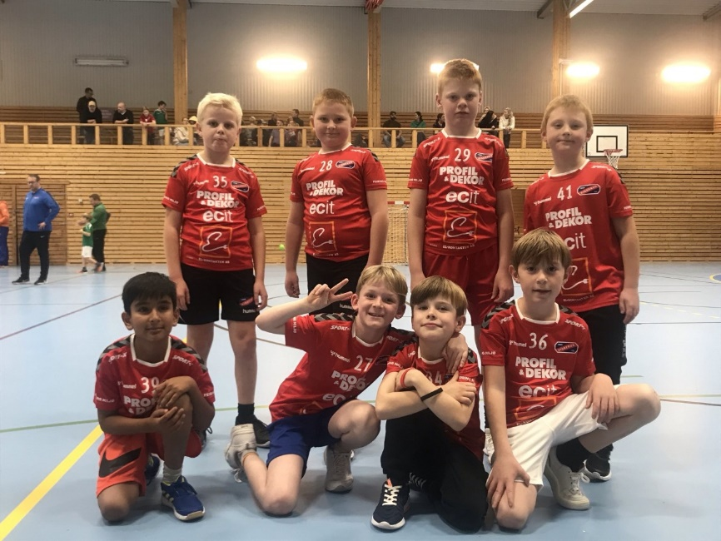

Våren jenter 9 år (2012):
Vi startet opp med 8 spillere, 3 av jentene var 2013 jenter. Trening en gang i uken og vi deltok på Intersport 4 rundene. Jentene er aktive på treningene. Mange øvelser som er lek med ball, men øvelser vi kan bygge videre på. Det er gøy å se de spille kamper. Jentene er aktive, og veldig rause med hverandre. De passer på at alle får skyte på mål og rullerer på plassene på banen. Alle vil stå i mål og alle vil skyte på mål.
Våren jenter 10 år (2011):
Vi startet året med 15 spillere. En jentegjeng med mye godt humør og supert samhold. Vi hadde en trening i uken og var meldt opp i minirunder. Det ble dessverre ikke mange kamper. Trener teamet ble utvidet med Embla og Fredrik. Dette har fungert kjempegodt. Jentene er i stadig utvikling, noe som er kjempegøy å se. Etter denne sesongen takker vi Helene for 4 år som trener. Du har gjort en super jobb med jentene.

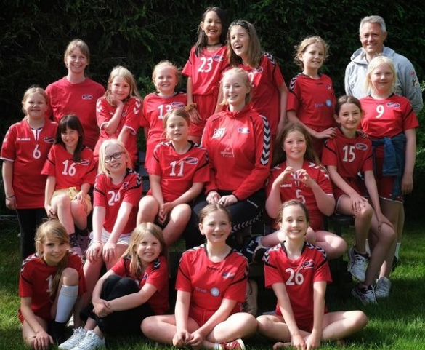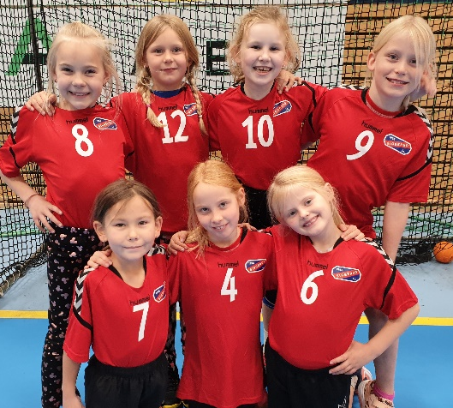
Anett

Årsmelding Jenter 11 år ( 2010)

I sesongen 2020/2021 var jenter født i 2010 en del av jenter født i 2009, men etter en nøye gjennomtenkt og god avgjørelse av trener til jenter 2009 ble lagene splittet. Jenter 2010 trengte derfor en ny hovedtrener for sesongen 2021/2022, og Jeanette ble kontaktet i håp om at hun var villig til å ta på seg denne oppgaven.
Jeanette takket ja og tok med seg 2 pappaer inn i trenerteamet.

På starten av sesongen bestod laget av 7 spillere, noe som ville skape problemer med å stille lag ved sykdom eller frafall. Foreldre hjalp trenerteamet med å innhente både nye og gamle spillere. I løpet av sesongen kom en tidligere spiller tilbake og to nye spillere begynte, dessverre valgte en av de nye spillerne å slutte, så rett før jul bestod Jenter 11 av ni spillere. I løpet av sesongen har vi også vært veldig heldige og takknemlige for at Jenter 10 har lånt oss to spillere ved behov.

Å ta over ett nytt lag, krever tid til å lære seg spillere både på og utenfor banen, tillit og forståelse. Dette var trenerteamets hovedfokus i starten av sesongen. Det ble ikke satt noen forventninger til ferdigheter, men vi satt en plan for utvikling, økt selvfølelse og økt forståelse av spill. Vi har i løpet av høsten jobbet mye med kast og mottak, plassering og samspill i angrep og samspill i forsvar. Samt at vi har hatt en styrketrening utført av en personlig trener og en trening med en yogainstruktør sammen med Gutter 11, dette for å styrke kroppen og forebygge skader.

Målet for hele sesongen var å spille 4 tette tap og/eller 1 seier. I løpet av høsten har jentene hatt en utrolig utvikling, både som lag og enkelt spillere og gitt oss en fantastisk spennende sesong hittil. De har hatt ti kamper og av disse ti kampene har jentene spilte seg til fire seiere og 2 tette tap, noe som har overgått alle våre mål. For en start på sesongen.

Den sosiale kalenderen har ikke bestått av så mye hittil, men jentene har også vært på valpebesøk hos Jeanette, til både de 4 søte små guttene og jentenes store glede.
Vi har også benyttet oss av Siggerud IL sitt klubbhus, hvor vi spiste pizza, litt godis og julebrus. Samtidig som vi så Norge spille mot Sverige i håndball VM.

Vi i trenerteamet er spente og ser frem imot resten av sesongen. Hvor vi håper på å få enda mer trening og kamper og at vi får vært med på vår første cup, Storhamar Cupen 2022.

Hilsen Fredrik, Vegard og Jeanette / trenerteamet Jenter 11

Årsmelding Gutter 11 år (2010)

Etter 1 1/2 år med korona restriksjoner og lite håndball, krysset vi fingrene for en ny sesong uten restriksjoner med masse trening og kamper.

Vi startet sesongen med 9 spillere, men i løpet av den første måneden fikk vi inn 2 nye spillere og hadde nå ett lag på 11 spillere, som vi kan kalle luksus på guttesiden i håndballen. Dessverre for laget mistet vi 3 spillere i løpet av høsten og satt igjen med 8 spillere som spillerstallen nå består av per 31.12. I løpet av sesongen har vi vært heldige og veldig takknemlige for at vi har fått låne en spiller fra Gutter 12, født i 2010, for å kunne stille lag på kamper hvor vi har hatt sykdom eller frafall.

Uten kontinuerlig trening eller kamper på en lang stund, hadde vi ingen anelse om guttenes ferdighetsnivå på starten av sesongen. Vi startet derfor treningene våre rolig ved å begynne med teknikkmerket, laget av Norges Håndball Forbund, slik at vi kunne se hvordan guttene lå an og kunne legge opp fremtidens treninger deretter. Samt at i år skulle vi også spille våre kamper på stor bane med utgruppert forsvar i en omgang. Å spille på stor bane og å spille lengre kamper har ført til at styrke og utholdenhet er viktigere og skader kan forekomme. Derfor har vi de siste to månedene før jul lagt inn 30 min styrke/utholdenhets/skade forebyggende trening i styrkerommet under tribunen, en gang i uken. I tillegg har vi hatt en trening med yogainstruktør sammen med Jenter 11.

Etter ett par uker etter sesongstart startet vi treningene til å lære oss utgruppert forsvar og hvordan vi skal løse det å møte et utgruppert forsvar. For å kunne løse det å møte et utgruppert forsvar eller å ha ett godt utgruppert forsvar selv, måtte guttene forstå viktigheten av å spille som ett lag, ved å gjøre hverandre gode og ha ett godt samspill. Dette har vi jobbet godt med på alle mulige måter og guttene har løst dette helt fantastisk og hatt en enorm utvikling i løpet av høsten.

Dette vises etter at guttene har hatt en sesong med ni kamper, åtte seiere og ett tap. Fire av disse kampene er vunnet med store sifre, selv på kamper hvor vi har hatt akkurat nok spillere for å kunne stille til kamp. Dette gjorde at vi i trenerteamet måtte i tenkeboksen og vurdere om guttene spilte i riktig nivå og ville få videre utvikling i nivået vi spilte i. Etter ett foreldremøte, hvor vi lot foreldrene være med på å ta avgjørelsen, søkte vi oss derfor opp i nivå 1 i november og krysset fingrene for plass. Vi ble satt på venteliste og forventet at vi ikke ville få plass, men rett før jul fikk vi beskjed om at ett lag i puljen vi søkte oss til hadde trukket seg og plassen ble vår, til stor jubel for både trenere, spillere og foreldre.

Den sosiale kalenderen har ikke vært så stor denne høsten, men noe har vi gjort. Allerede i slutten av september hadde vi vårt første sosiale arrangement hjemme hos Jeanette. Der fikk guttene hilse på fire søte gutter på fire ben i alderen av 6,5 uke, til de søte små sin store glede.
I begynnelsen av desember lånte vi Siggerud IL klubbhus, hvor vi så Håndball VM mellom Norge og Romania. Hvor guttene koste seg med kamp, pizza, brus og litt godis.

Overall har guttene hatt en fantastisk utvikling, vi har fått ett sammensveiset lag og ett godt trenerteam som fungerer veldig godt sammen. Vi er kjempe stolte av hva guttene har vist hittil i sesongen, både på treninger, kamper og utenfor banen. Vi ser frem i mot og er kjempe spente på resten av sesongen og hva den vil bringe med seg.

Hilsen fra Thomas, Olav og Jeanette / trenerteamet for Gutter 11

Årsmelding Jenter 12 år (2009)

Vi har i 2021 vært 10 jenter på laget. Det er en godt sammensveiset gjeng som har det mye sosialt utenfor håndballen.
Vi har trent to ganger i uken så lenge det har vært tillatt og spilt kamper på nivå 2.
Trist første halvår med lite kamper og begrenset med treninger. Mange av treningene ble avsluttet med bad på Bråtatjern.
Vi har kjøpt like jakker til alle jenten med navnet deres trykket på ryggen. Dette var kjempestas for jentene og de er stolte over jakken og tilhørigheten til laget.
Før sommeren hadde vi avslutning med pizza og brus. Denne var sammen med 2010jentene. Vi delte jentene inn i lag på tvers av alderstrinn og hadde natursti. Siste post var å lage en sang og alle gruppene fremførte sangen sin for de andre. Som avslutning på kvelden dro vi til Bråtatjern og badet.
I august startet vi opp med å spille Drammenscup. Stolte jenter gikk på banene i nye drakter. Her gjorde vi det kjempebra. Jentene avsluttet som gruppevinnere.
Fokuset på treninger har vært mye skudd, forsvar og det å spille sammen i angrep. Dette mistet vi litt i perioden med lite/begrenset trening. Vi ser at utviklingen der det siste halvåret har vært stor.
Etter en lang periode uten seriekamper var det fint å komme i gang med det også. Jentene jobber til fløyta går i hver kamp og resultatet har blitt kjempebra.
Før jul hadde vi juleavslutning med julebord. Taco og pakkelek. Lydnivået er høyt og jentene koser seg sammen.
Jentene har selv vært med på å planlegge den sosiale kalenderen for 2022. Vi håper på å få gjennomført både den sportslige og sosiale planen.
Vi er pr i dag 8 spillere på laget og veien videre er litt usikker. Det jobber vi med i samråd med Su.
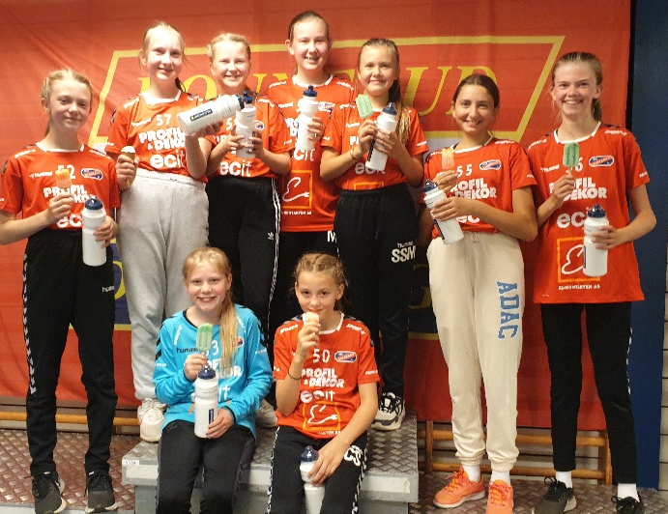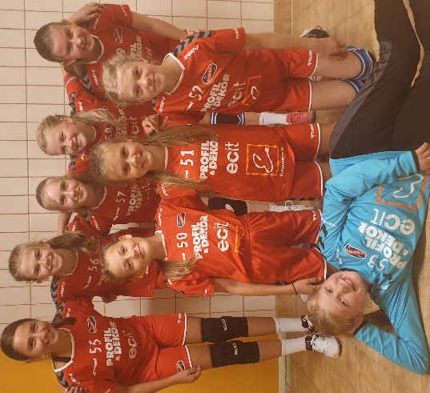
Anett

Årsmelding Gutter 12 år (2009)

i har fått to nye spillere gjennom året og er nå totalt 12 spillere.
Det er veldig positivt i et år preget av korona med begrensninger i både treninger og kamper.

Vårt mål er å ha med så mange som mulig, lengst mulig. Håndballen skal stå i sentrum og vi skal ha det gøy gjennom å bedre egne og lagets prestasjoner. Vi spiller til daglig på nivå 2 og har møtt tøff motstand siden laget startet opp. I år har vi spilt jevnt mot de fleste motstanderne og prestasjonen har forbedret seg betraktelig i løpet av året.

Det meste av treninginnsatsen har blitt lagt ned på fart og flyt i ballen gjennom blant annet rullespill. Vi har lært å telle i forsvar og har øvd inn noen trekk i angrep. Vi kan veksle mellom flatt og offensivt forsvarspill. Vi gleder oss til å delta i Storhamar cup i 2022 og satser på videre sportslig fremgang i løpet av sesongen.
mvh
Geir Wavik

Årsmelding Jenter 13 år (2008)
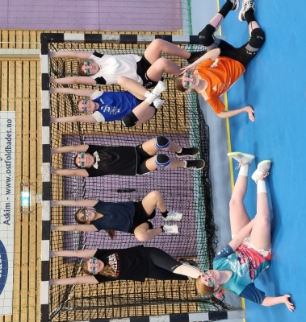

Korona tar på alt og alle og vårt lag er ingen unntak – men her har jentene vist stor vilje J
Jenter 13 startet 2021 sesongen med 11 herlige jenter og har avsluttet året med 9 herlige jenter.
Vi har opprettholdt trening gjennom hele sesongen og var super gira på å få starte opp med kamper igjen J
Vi var av de heldige som kunne trene sammen selv med koronatiltak. Denne sesongen har vi trent på hele banen mye av tiden, til stor fordel for humør, kondisjon og andre «skjulte» treningsmetoder som gjør håndball gøy J
Vi har basert treningene våre på styrke, fortsatt basis kunnskaper som kontroll på kast og mottak (i alle treninger). Vi fortsetter med koordinasjon og utholdenhet i forskjellige varianter – men mest av alt – håndball skal fortsatt være moro og det ser vi med jentene våre J
Vi gjorde en bra sesong, jentene har møtt alt fra lik motstand til veldig bra motstand i serien og taklet alt som en håndballspiller skal – sååå stolt av de!!
Med en så flott gjeng av Siggerud jenter og ikke minst deres foreldre er det bare å glede seg til hele 2022 og vi krysser fingrene for at kampoppsettet vedvarer J

Hilsen de voksne på Siggerud J13
Liza, Ann Louise, Ragnar og Tone

Årsmelding for Siggerud Jenter 14 og 15 år (2006/2007)

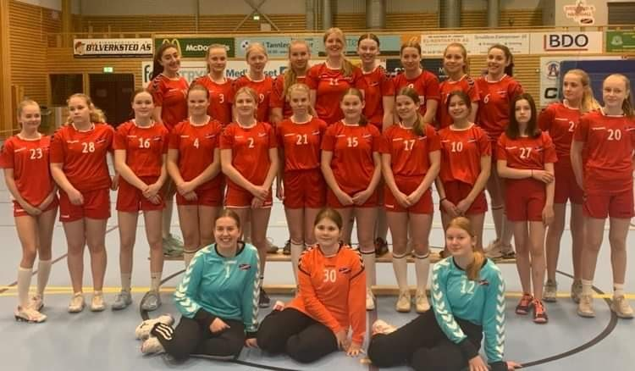

Bak f.v: Lara-Rebekka-Tiril-Mina-Frida H-Ida-Frida B-Emilie-Ylvi-Hedvik. Midten f.v: Elea-Sara R.B-Mari-Josefine-Sara M.-Malin H-Bjørk-Ciel-Katja-Malin B-Maja. Front: Aurora-Linnea-Andine.

Vi tok imot J-07 i slutten av 2020, med målsetting om at de skulle spille i J-06, nivå 3, med støtte fra «våre» spillere. Dessverre ødela C-19 for denne planen, da det ikke ble seriespill grunnet smittesituasjonen. Hele vårsesongen 2021 ble spolert av samme årsak.

Vi har holdt det i gang med treninger gjennom hele første halvår av 2021. Spesielt å trene «håndball» ute i både snøstorm og regn. Ikke er håndball«folk» vant til å fylle sko og treningstøy med gummigranulat fra kunstgress heller. Men vi har hatt gjennomsnittlig over 12 jenter på treninger gjennom hele denne perioden.

Vi fikk ikke gjennomført håndballprat -en-til en, grunnet smittesituasjonen, men hadde en håndballtilbakemelding. Vi meldte på 2 lag i nivå 2 til regions serien fra høsten av. Dessverre så har også vi hatt frafall fra spillere det siste året. Vi hadde 24 totalt ved utgangen av vårsesongen, men 5 av disse har dessverre sluttet (1 fra 06 generasjonen og 4 fra 07).

Før sommeren fikk vi gjennomført totalt 7 treningskamper internt i Nordre follo kommune. Vi stilte også opp da klubben var med på reklameinnspilling «tilbake til idretten». Gøy å være på tv.
Fikk vært med på en cup før seriestart. God matching, men kom (heldigvis) ikke veldig lagt i sluttspillet, da det krasjet med konfirmasjonssamling.

For å knytte laget bedre sammen sosialt hadde vi i august samlet gjengen til treningssamling før seriestart. Samlingen startet tidlig lørdag morgen med fellesfrokost i skogen på Lurvelegg. Videre så var dagen lagt opp med teambuildings øvelser, der vi roterte på lagene gjennom dagen. Startet med 4 øvelser i området ved skolen. Derfra syklet vi videre og hadde nye øvelser gjennom hele dagen. Totalt 10 øvelser.

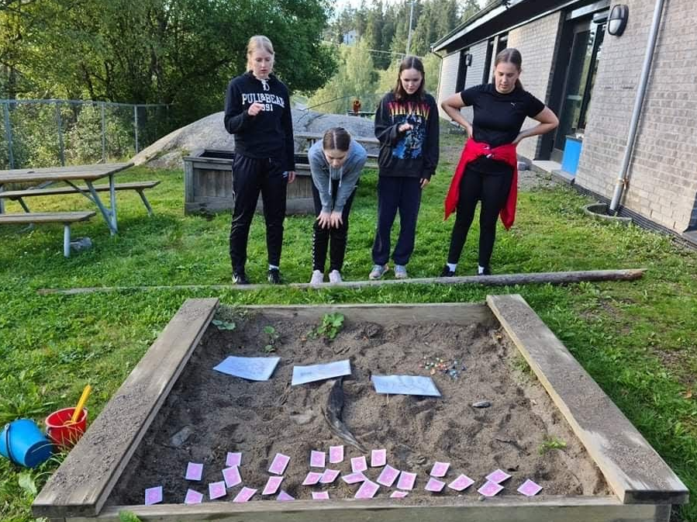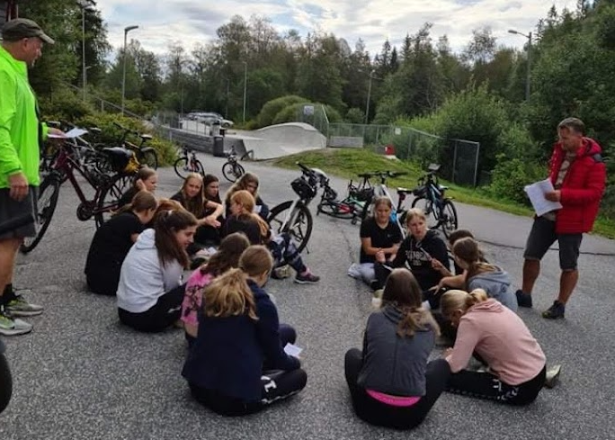
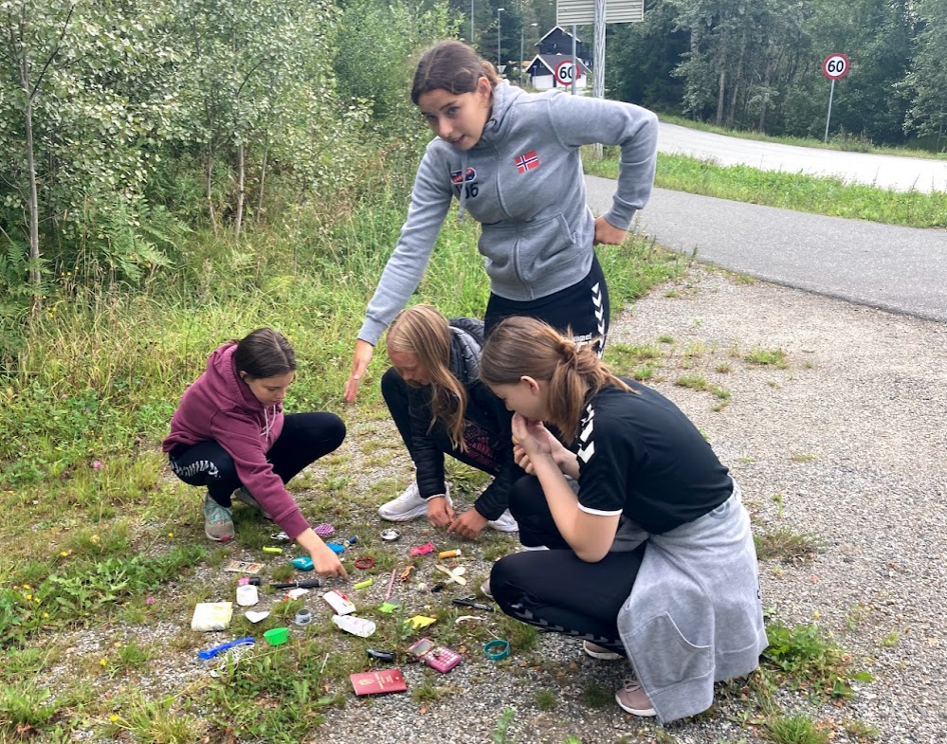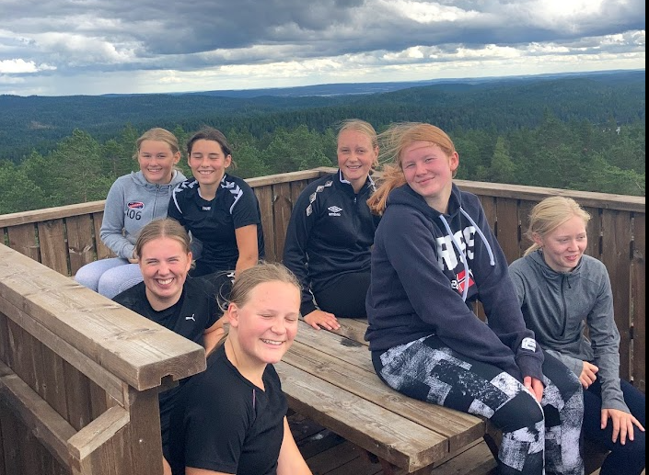
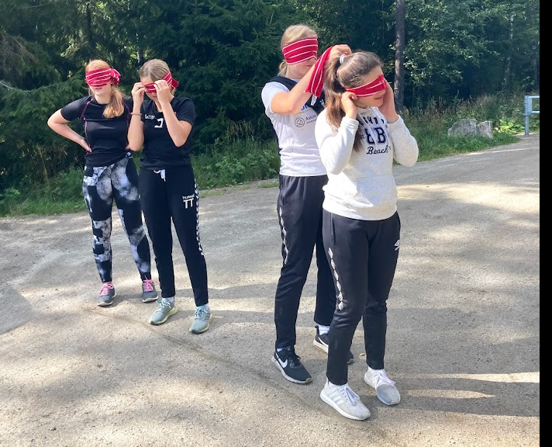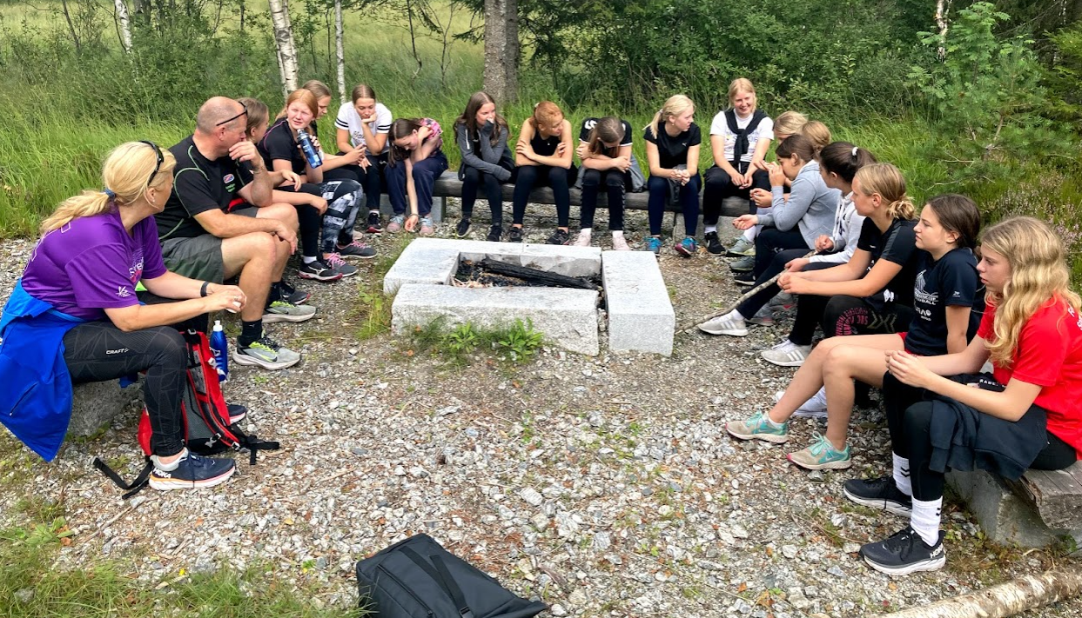

Turen gikk fra via Langen-Bysetermosan-Skjelbreia til Vangen. Ble middag og bading i Mosjøen på kvelden. Overnatting på Vangen. Dag 2 startet med frokost, så joggetur i skogen før vi hadde padletur, med innlagt besøk på Tonekollen. Lunch (delt med hestene) før retur til Siggerud.

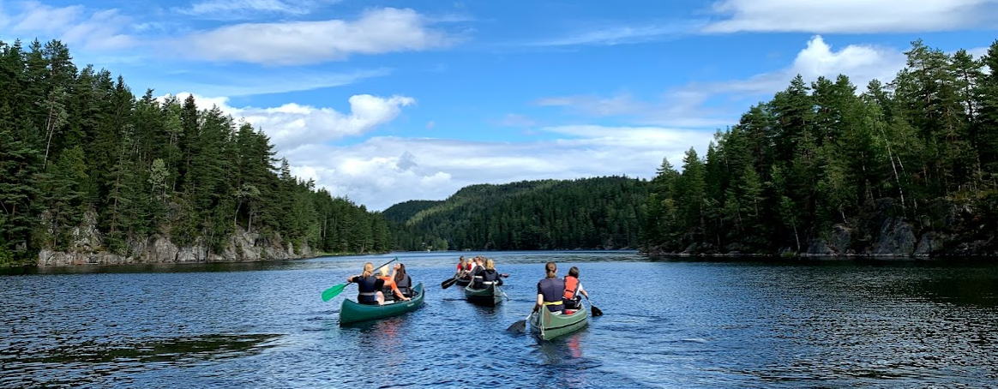
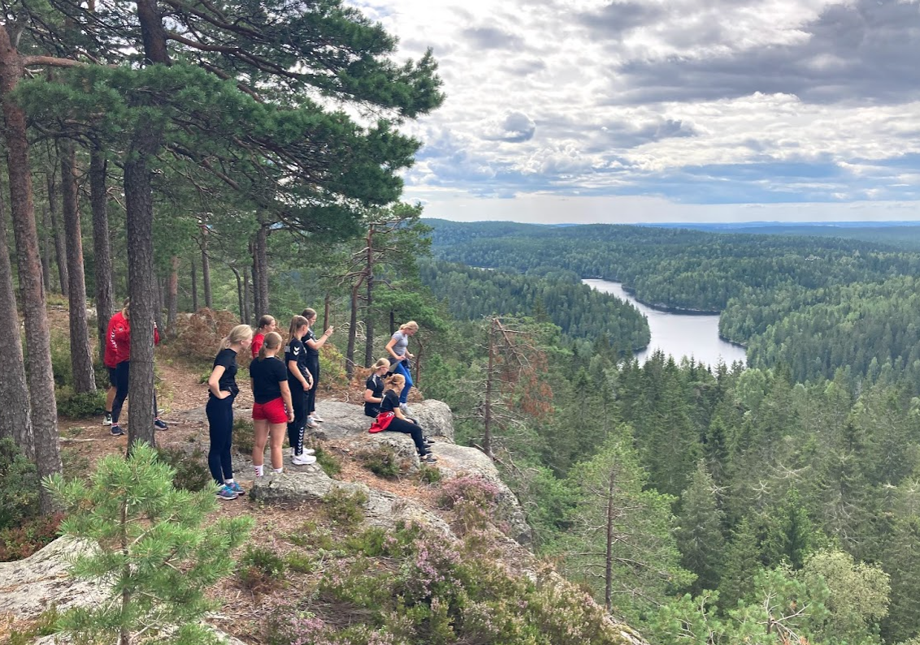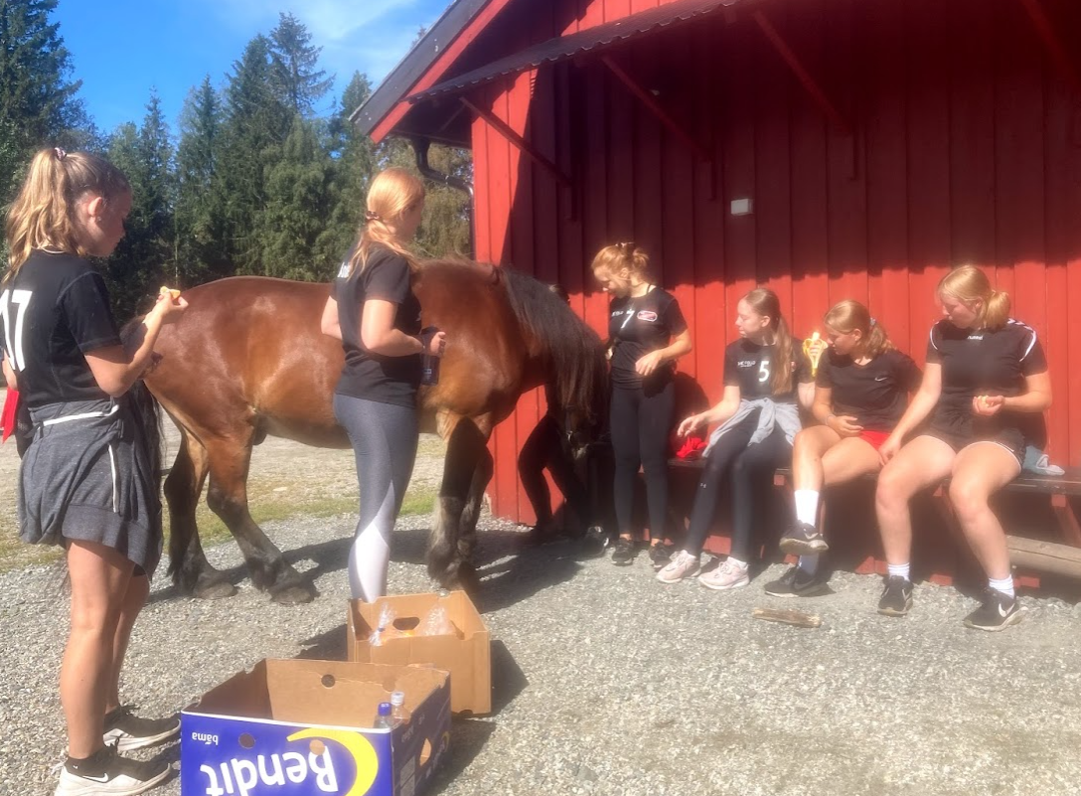

Høstsesongen så spilte vi med 2 lag på nivå 2. Vi kvalifiserte oss til A-sluttspill med det ene laget Var avhengig av seier i siste seriekamp borte mot Nesodden og avgjorde det med «kalassifre» 19-31!

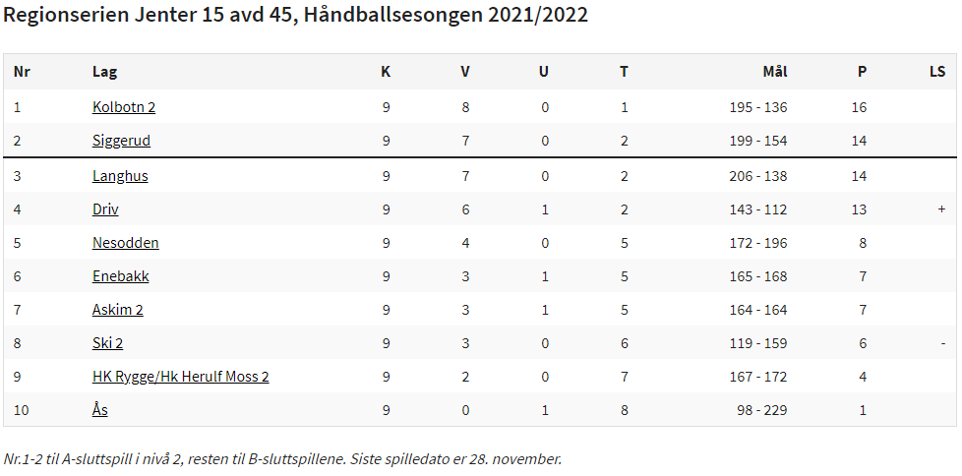

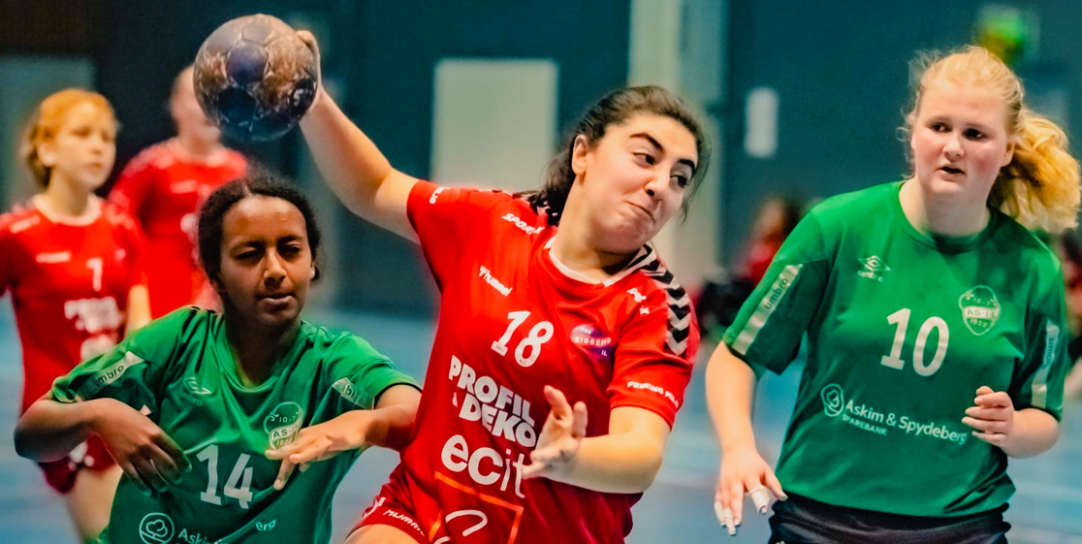 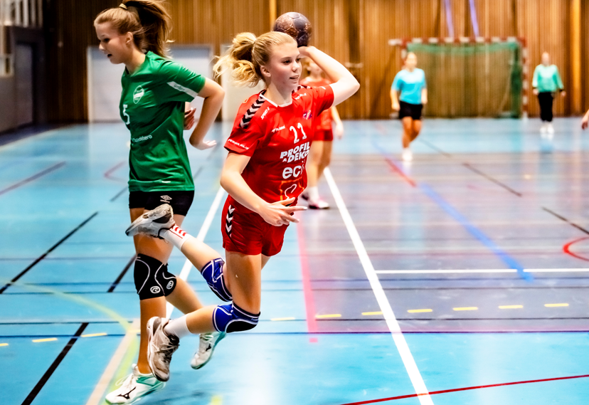Bilder fra kamp mot Ås
(bilder av Bonsak Hammeraas)

Med det andre laget gjorde vi det også rimelig bra, avsluttet med seier mot Nordstrand i siste seriekamp.

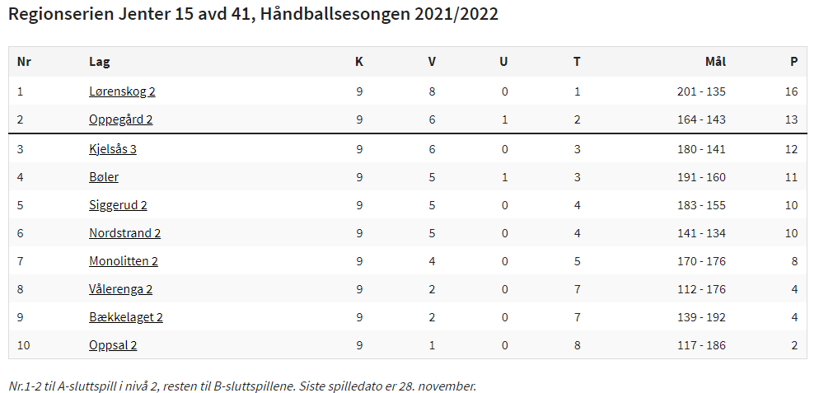

Totalt har vi scoret 382 mål, sluppet inn 309. Det gir et snitt på 21,2 – 17,2 pr kamp. Vi har fått 23 advarsler, 22 2-minuttere, men ingen røde kort. Har trent mye forsvar i høst og ser at det gir utslag også på dette, men det skal gjøre «litt vondt» å møte Siggerud. Vi har gode målvakter og de har samlet sett en redningsprosent på godt over 40%!

Vi har i år meldt opp 3 av 07 spillerne til SPU samlinger. En av disse sliter dessverre med «late-covid» og har ikke kunne være med foreløpig, men håper på bedring fremover. Gode tilbakemeldinger på de 2 som har vært med.

Når det gjelder 06 spillerne, er det i år ikke vært innmelding, men uttak fra regionen. Vi hadde med 3 spillere på første samling. Dessverre kom ikke alle med videre, men vi har fremdeles med 2! Må sies å være veldig bra fra en «liten» klubb som Siggerud. De 2 (Frida H og Ylvi) skal i desember være med å spille Intersport bylagscup, som er en turnering i region øst med 3 spillergrupper. Etter dette blir det nytt uttak til 1 spillegruppe som skal møte de andre regionene i Norge. Vi krysser fingre for at våre 2 imponerer så mye at de blir tatt med videre.

Vi har i 2021 gjennomført til sammen 102 treninger i tillegg til kamper og cup. På treningene har vi gjennomsnittlig hatt med 13 spillere gjennom hele året – ute som inne. Det har til tider vært svært utfordrende med tanke på smittevern og regler rundt dette, men gir vi alt, så får vi det til. Spond har vært til god hjelp for å ha kontroll på alt av eventuell smittesporing!

7 av jentene bidrar også for klubben som dommere. Ikke alltid like lett å få logistikk til å gå opp, men samarbeidet med dommerkontakten fungerer veldig godt og det har gått fint. Videre så er 11 jentene med som barnetrenere for 5, 6, 7 og 8 åringen i klubben. Tilbakemeldingene tyder på at dette er en suksess, og vi håper det kan hjelpe til med å sikre «gode årsklasser» fremover i klubben. Jentene som er trenere, har også vært med på 2 samlinger med Mitt valg.

I tillegg til en «sterk» trenergruppe for jentene, har vi i år fått støtte fra Tuva og Anette fra 02 generasjonen som har bidratt med taktisk trening. Tusen takk for det. Dere er viktige bidragsytere for at vi skal få til dette. Takk til bidragsytere og en foreldregruppe som er flinke til å følge opp!
Med ønske om et fantastisk nytt år

Hilsen trenere Kai Oliversen, Tone Torgersen, Espen Ulverud, Bente Ulverud, Mona Haugen

Med hilsen Styret i SIL Håndball.
Siggerud, 29.01.2020

6. REGNSKAP 2020
Vedlagt fil

7. BUDSJETT 2021

8.VALG

Styret
Styret har i inneværende periode bestått av: Styrets/valgkomiteens forslag
Leder: Krister Wiik på valg
Nestleder: Roger Herheim
Styremedlem/kasserer/Regnskapsfører: Merete Lønseth
Styremedlem/sportslig utvalg: Torkel Lindeland på valg
Styremedlem/sportslig utvalg: Jeanett Granås (ny November) må velges inn
Styremedlem/dommerkontakt: Kai Stenberg
Styremedlem/sekretær: Maria Iversen (fra November) må velges inn
Styremedlem/kioskansvarlig: Ingen på valg
Styremedlem: Camilla Andersen på valg
Styremedlem: Ketil Skrettingland

